Hammarbyvillorna Samfällighetsförening
FÖRVALTNINGSBERÄTTELSE
för perioden
2025-01-01 till 2025-12-31

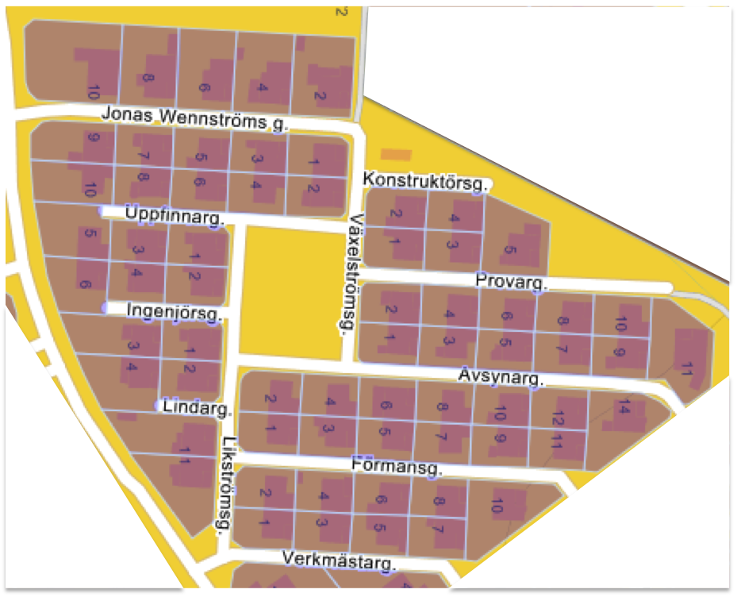

Styrelsen för Hammarbyvillorna samfällighetsförening får härmed avge föreningens förvaltningsberättelse för perioden 2025-01-01 till 2025-12-31

Föreningen
Föreningen består av 65 medlemmar (hushåll).

Grunderna för förvaltningen:
Föreningen förvaltar soprummet Västerås Ritsticket ga;1, som ägs av medlemmar.

Samfälligheten ska förvaltas i enlighet med vad som bestämts om dess ändamål. Ändamålet för samfälligheten är att drift och skötsel av Soprummet sker löpande under året. Till detta utsetts en styrelse.

Styrelsen ska:
1. förvalta samfälligheten och föreningens tillgångar
2. föra redovisning över föreningens räkenskaper
3. årligen till ordinarie föreningsstämma avge förvaltningsberättelse över föreningens verksamhet och ekonomi
4. i övrigt fullgöra vad lagen föreskriver om hur styrelsen ska sköta föreningens angelägenheter.

För granskning av styrelsens förvaltning utser medlemmarna, på ordinarie föreningsstämma 1 revisor.

Medlemsavgifter ska betalas av alla medlemmar tre gånger per år, var fjärde månad. Beslutet för hur stor medlemsavgifterna blir fattas av styrelsen som också skickar ut information till alla medlemmar innan årsskifte då eventuell avgiftsändring sker.

Sittande styrelsen och revisor

Ordförande: Björn Bynger, Verkmästargatan 5
Kassör: Leif Engelbrektsson, Provargatan 2
Sekreterare: Britt-Inger Lindberg, Avsynargatan 5
Ledamot: Peter Nicolaides, Provargatan 1
Suppleant: Jeanette Gamba, Förmansgatan 1
Lasse Rudberg, Provargatan 6

Revisor: Otto Ekonomi AB

Sammanträden
Styrelsen har sedan förra årsmötet haft 4 protokollförda styrelsemöten, 29 april, 4 juni, 27 augusti, 19 november inkl. ett konstituerande möte.
Vid samtliga av styrelsemötena har majoriteten av ledamöterna deltagit.

Föreningsstämman hålls i år enligt stadgar under april månad.

Verksamhetsberättelse
Styrelsen har fortsatt att hålla ekonomin i överkomlig balans.
Två nyhetsbrev och en kallelse till årsmötet har skickats ut till medlemmarna.

Under året har dessa underhållsarbeten gjorts av soprummet
Installation av låskista (bytt ut det gamla låset) samt annat underhåll av låset under året pga. Sabotage.
Kärl- och golvtvätt enligt avtal med Vafab

Medlemmar som vill ha information/meddelande digitalt anmäler sig till det enklast via vår mailadress hammarbyvillorna@gmail.com

Årsredovisningen innefattar resultaträkning, balansräkning samt förslag till budget för 2026.

